**ТРЕБОВАНИЕ 1**

Необходимо создать HTML и CSS файлы с расписанием, как представлено на рисунке 1. Новостной блок должен располагаться посреди экрана.

Отдельно картинка прилагается

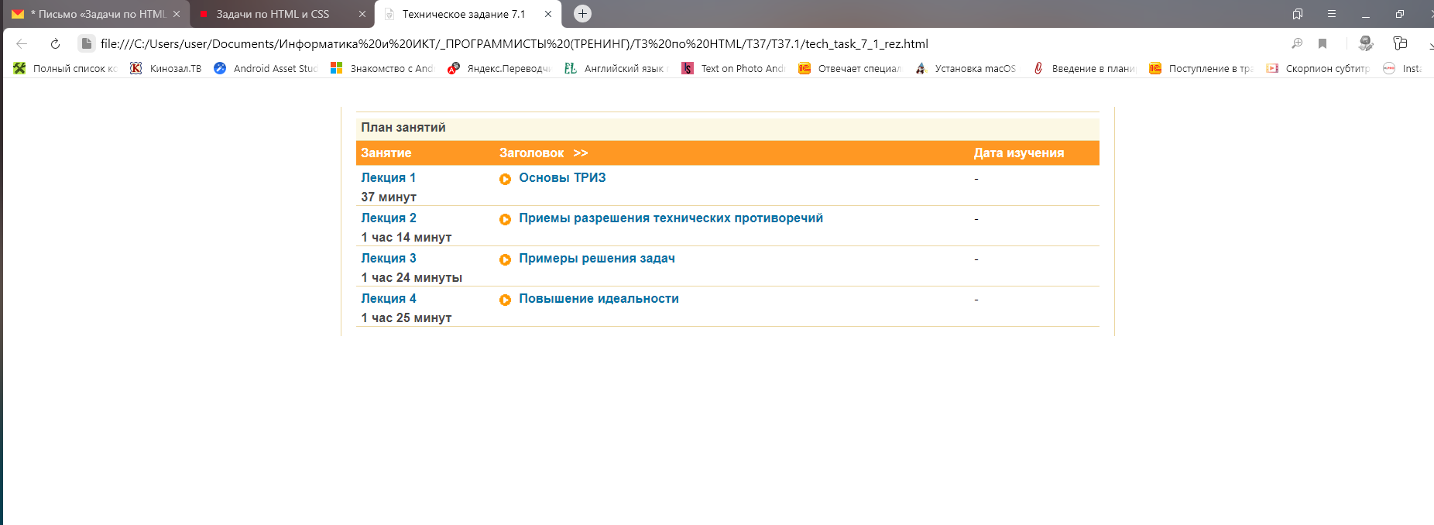

Рисунок 1

**ТРЕБОВАНИЕ 2**

Необходимо создать HTML и CSS файлы со списком новостей (5 новостей), как представлено на рисунке 2. Новостной блок должен располагаться посреди экрана. Новости и картинки к новостям необходимо взять с <https://hi-tech.mail.ru/>

Отдельно картинка прилагается

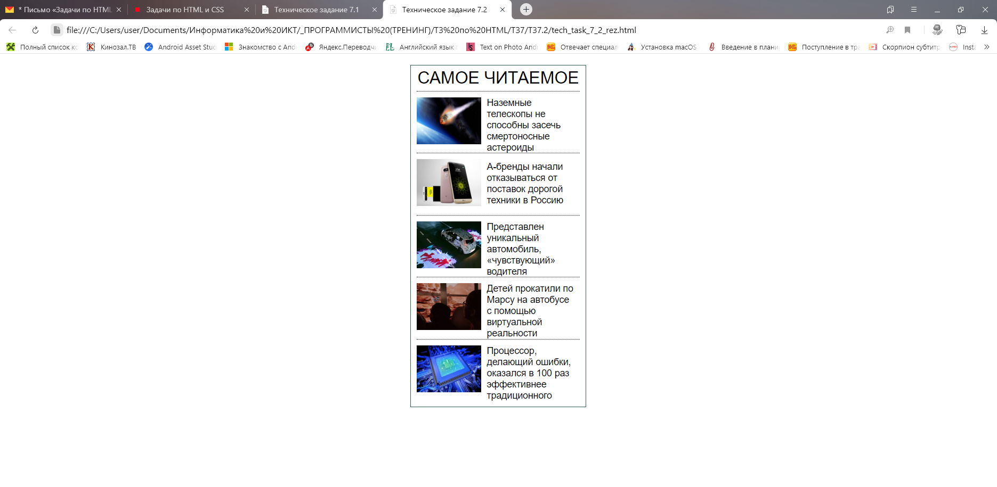

Рисунок 2